С-м Бааструп – проявления деструкции и неоартроза смежных остистых о. вплоть до образования суставной сумки, преимущественно нижние поясничные. Он назван в честь Кристиана Ингерслева Бааструпа, датского радиолога (1855-1950)
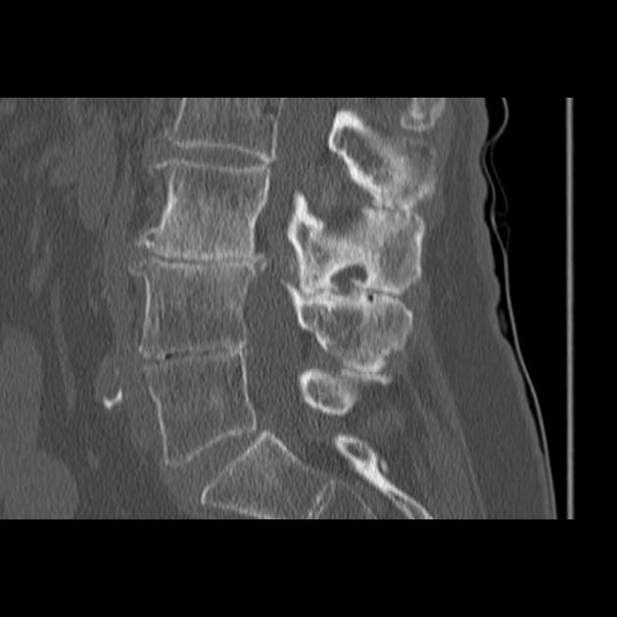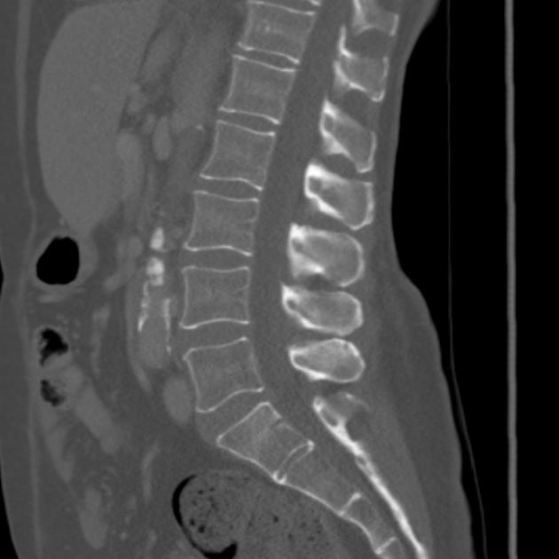

Лечённый Бааструп
